Мероприятия

антикоррупционной направленности

в МБОУ « Кощаковская СОШ»

№ | Мероприятия | Класс | Количество участников | фото
1 | Конкурс рисунков «Стоп, коррупция!» | 1-8 | 256 | 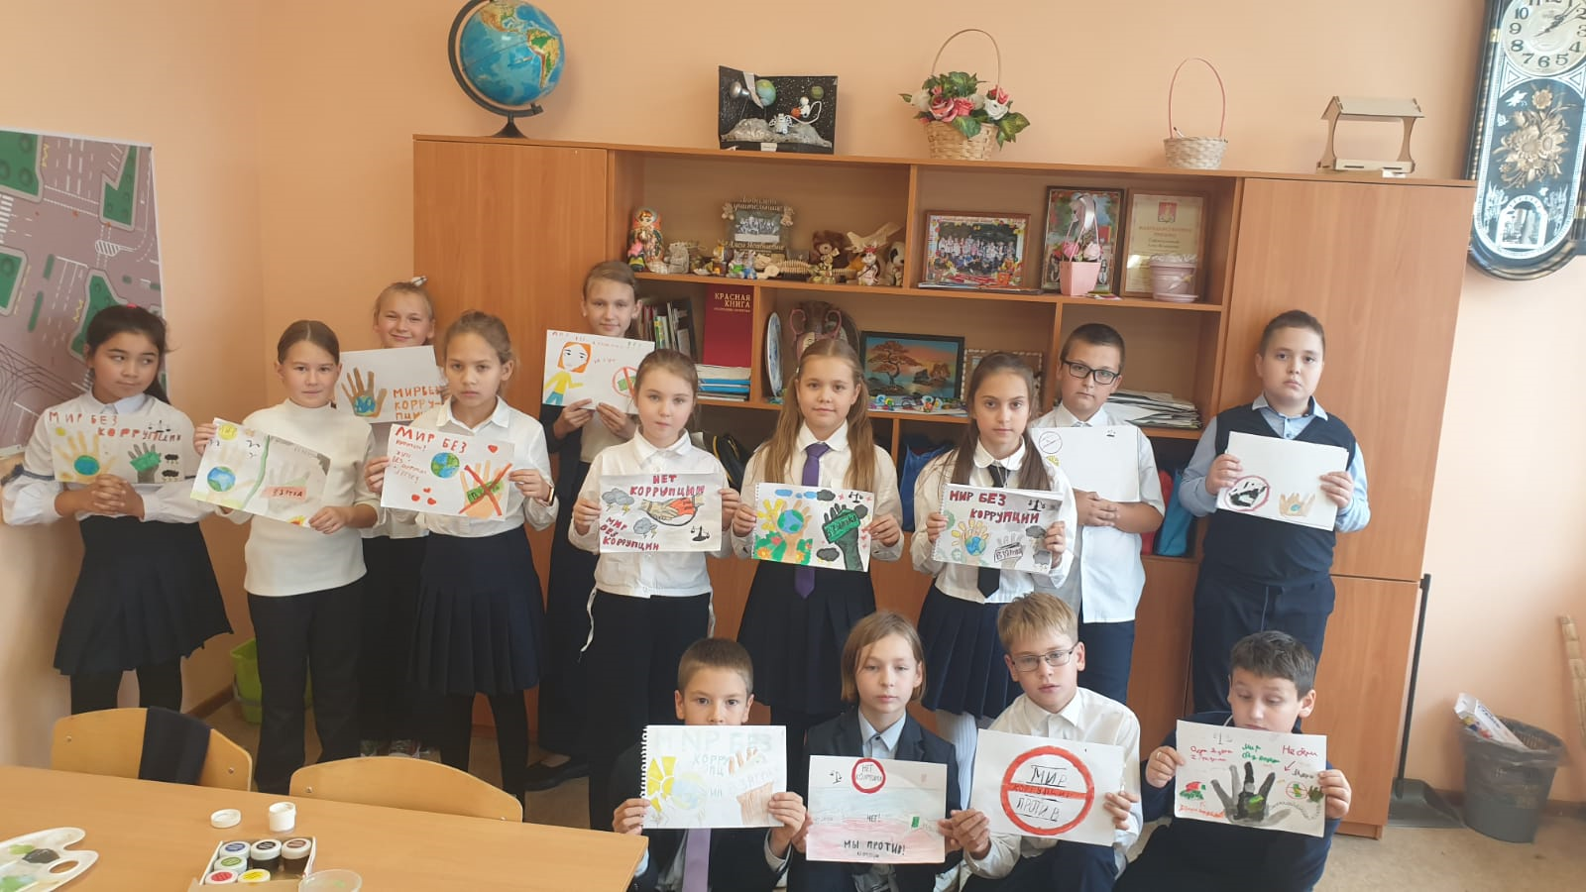
2 | Тематический классный час «Коррупция и общество» | 5-11 | 116 | 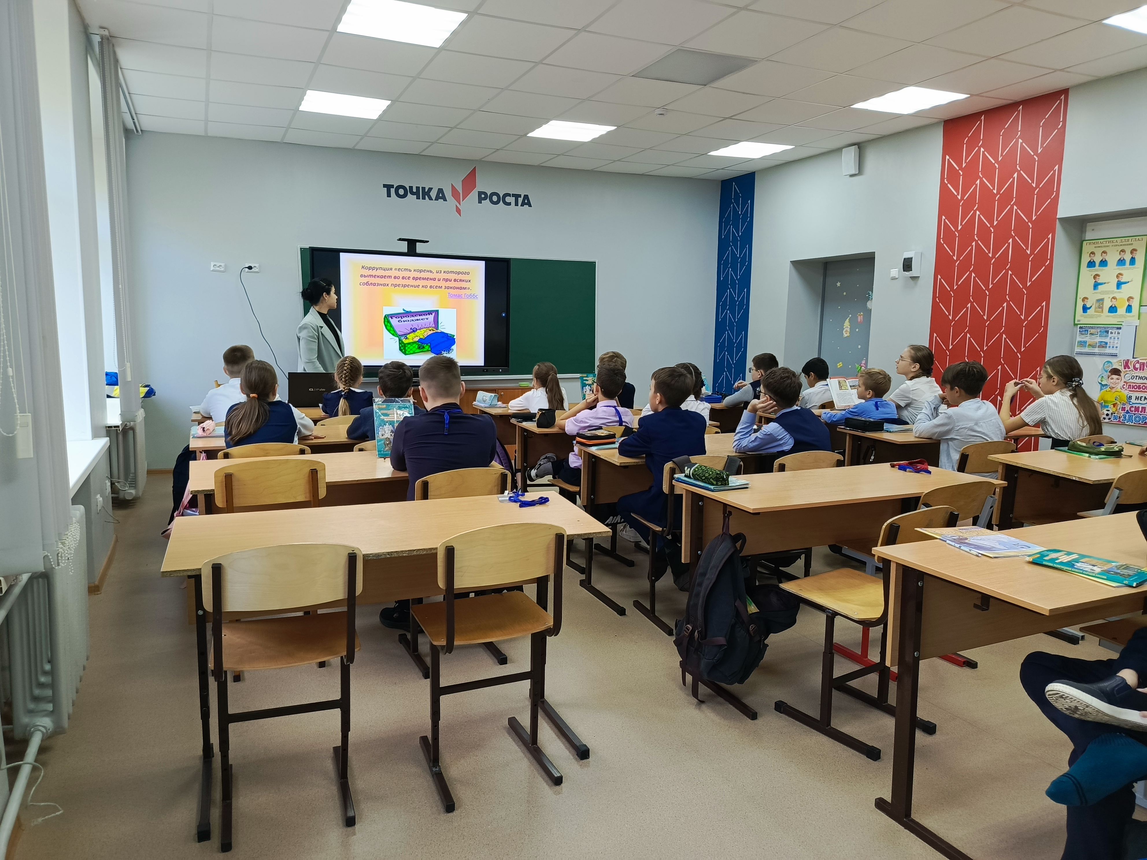
3 | «Мы против коррупции» | 1-11 | 426 | 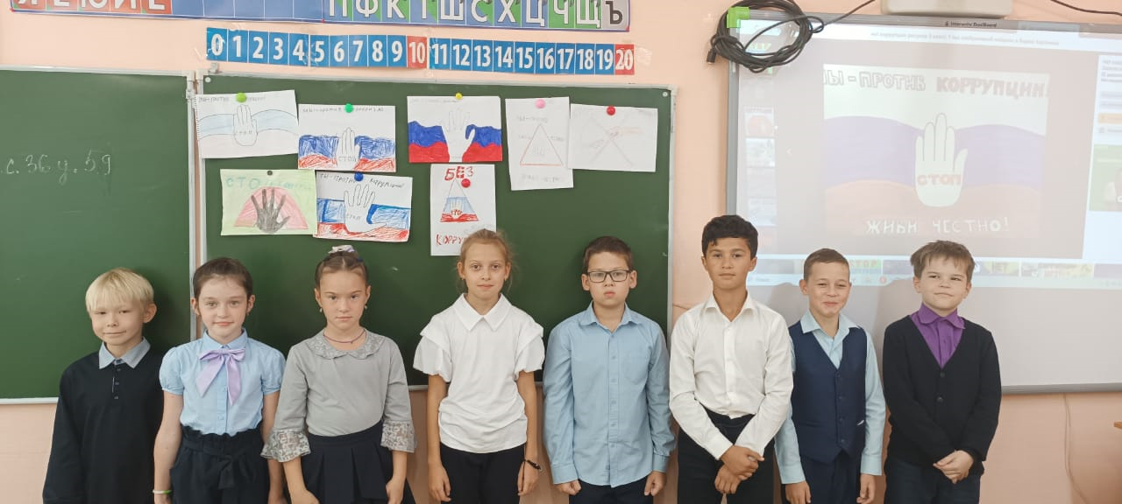
4 | Наши права -наши обязанности | 1-11 | 426 | 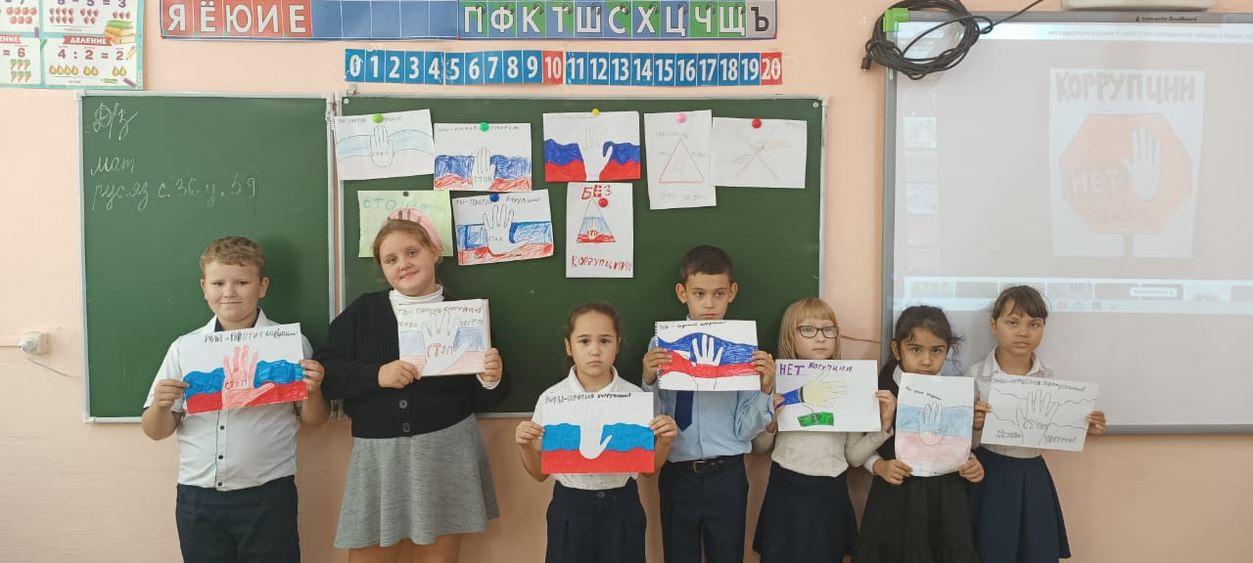
https://vk.com/wall-205749441_1185
https://vk.com/wall-205749441_1184

https://vk.com/wall-205749441_1183

ЗДВР :Л.М.Батталова

